
МИНОБРНАУКИ РОССИИ
Федеральное государственное бюджетное образовательное учреждение
высшего образования
«МИРЭА – Российский технологический университет»

РТУ МИРЭА
Институт Информационных технологий
Кафедра Математического обеспечения и стандартизации информационных технологий

ОТЧЕТ ПО ПРАКТИЧЕСКОЙ РАБОТЕ № 2
по дисциплине
«Структуры и алгоритмы обработки данных»

Тема: «Хеширование и организация быстрого поиска данных»
Выполнил студент группы ИКБО-14-20 | Зарожина Я.А.
Принял преподаватель | Муравьева Е.А.

Лабораторная работа выполнена | «__»_______202__ г. | (подпись студента)
«Зачтено» | «__»_______202__ г. | (подпись руководителя)

Москва 2022
ПРАКТИЧЕСКАЯ РАБОТА № 2.
Тема. Внешние структуры данных: текстовый и двоичный файлы.
Цель. Получить навыки применения файловых потоков языка С++ (или файлов языка Си) по управлению текстовым и двоичным файлами.

Задание 1. Разработать программу, управления текстовым файлом
Постановка задачи.
- Реализация ввода-вывода на основе файловых потоков С++: ofstream, ifstrim.
- Имя физического файла вводится пользователем и передается в функции обработки через параметр.
- При открытии файла выполнять контроль его существования и открытия.
Примечание. При отладке программы можете имя физического файла определить через константу.
- Разработать функции для выполнения операций над текстовым файлом.
- создание текстового файла средствами текстового редактора кодировки ASCII, содержащего десятичные числа по несколько чисел на строке;
- вывод содержимого текстового файла;
- добавление новой записи в конец файла;
- прочитать значение числа, указав его порядковый номер в файле, и вернуть его значение;
- определить количество чисел в файле.
- Разработать приложение и выполнить тестирование всех функций. Приложение должно содержать диалоговый интерфейс на основе текстового меню.
- Контроль открытия и существования файла выполнить в основной программе перед вызовом функции. Перед закрытием файла, проверить отсутствие ошибок ввода и вывода (метод good)/
- Создать модуль и перенести в него все отлаженные функции. Исключить функции из приложения. Отладить приложение, подключив к нему модуль с функциями.
- Разработать функции для реализации дополнительных операций, определенных вариантом и сохранить их в модуле с остальными функциями.
- Выполнить тестирование приложения в полном объеме.

Вариант к заданию 1
11 | Создать новый файл из значений исходного, разделив все нечетные по абсолютной величине числа на среднее арифметическое чисел в файле.

Задание 2. Разработать программу управление двоичными файлами с записями фиксированной длины
Общие требования: файл состоит из записей определенной структуры, согласно варианту. Записи имеют ключ, уникальный в пределах файла.
Постановка задачи.
- Разработать структуру записи двоичного файла согласно варианту задания.
- Подготовить тестовые данные в текстовом файле с кодировкой ASCII, в соответствии со структурой записи варианта. При открытии файла выполнить контроль его существования и открытия.
Примечание. Реализация операций по чтению данных из файла будет проще, если значение для каждого поля записи размещать на отдельной строке текстового редактора.
- Имя файла вводит пользователь.
- При открытии файла обеспечить контроль существования и открытия файла.
- При применении механизма прямого доступа к записи файла выполнить контроль присутствия записи с заданным номером в файле.
- Разработать функции для выполнения операций:
- преобразование тестовых данных из текстового файла в двоичный файл;
- сохранение данных двоичного файла в текстовом, так, чтобы используя их можно было восстановить двоичный файл;
- вывод всех записей двоичного файла;
- доступ к записи по ее порядковому номеру в файле, используя механизм прямого доступа к записи в двоичном файле;
- удаление записи с заданным значением ключа, выполнить путем замены на последнюю запись.
- манипулирование записями в двоичном файле согласно дополнительным операциям, определенным в варианте;
- Сохраните функции в новом модуле.
- Разработать приложение, демонстрирующее выполнение всех операций, подключив к нему модуль с функциями.
- Выполнить тестирование приложения, продемонстрировав выполнение всех операций.

Вариант к заданию 2
№ | Задание
11 | Структура записи | Железнодорожная справка: номер поезда, пункт отправления, пункт назначения, время отправления.
11 | Доп. операция | - Сформировать справку по поездам, отправляющимся в указанный пункт назначения. Результаты записать в новый двоичный файл такой же структуры, как и исходный.  - Удалить сведения по указанному поезду.

ОПИСАНИЕ МОДЕЛИ РЕШЕНИЯ ЗАДАЧИ 1.
- Была разработана функция чтения данных файла и вывода на монитор физического файла (см. листинг 1):
Листинг 1.
int readTextFile(string nameTF)
{
cout<<"Исходные значения из файла: ";
ifstream tf(nameTF);
if(!tf) return 1;
int x;
while(!tf.eof())
{
tf >> x;
cout<<x<<' ';
}
cout<<'\n';
tf.close();
return 0;
}

- Затем была создана функция текстового файла элементов исходного файла, где осуществляется вывод только нечетных элементов из файла (см листинг 2):
Листинг 2.
int createTextFile(string nameTF, string nameTf2, int arifmetic)
{
cout<<"Нечетные значения: ";
ifstream tf(nameTF);
if(!tf) return 1;
ofstream otf(nameTf2);
int x;
while(tf>>x)
{
if(x%2==1)
{
otf << (x/arifmetic);
cout<<x<<' ';
}
}
cout<<'\n';
tf.close();
otf.close();
return 0;
}
- Для того, чтобы найти среднее арифметическое только нечетных элементов была создана соответствующая функция, которая представлена в листинге 3:
Листинг 3.
int arifmetic(string nameTF)
{
string nameTf2;
ifstream tf(nameTF);
if(!tf) return 1;
ofstream otf(nameTf2);
int x;
int n;
int* arr = new int[n];
float sum = 0;
float j = 0;
int i = 0;
while (tf >> arr[i]) {

if (i % 2 != 0) {
sum += arr[i];
j++;
i++;
}
else {
i++;
}
}
tf.close();
cout << "Cреднее арифметическое нечетных компонентов равно: " << sum / j << endl;
delete[] arr;
system("pause");
return 0;
}

- В основной функции main осуществляется вызов всех необходимых функций и проверка (см листинг 4):
Листинг 4.
setlocale(LC_ALL,"Russian");
int arifmetic = Arifmetic("Fail.txt");
int proverka = readTextFile("Fail.txt");
if(proverka == 1)
cout<<"File not found";
proverka = createTextFile("Fail.txt", "Two.txt", arifmetic);
proverka = NewFile( "Two.txt");
if(proverka==0)
{
int proverka;
}
else{
cout<<"File not found";
}

ТЕСТИРОВАНИЕ.

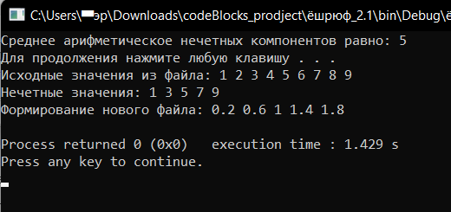
Рисунок 1 – Результат выполнения программы.

ИСХОДНЫЙ КОД ПРОГРАММЫ 1.
#include <iostream>
#include <fstream>
#include <string>
using namespace std;
//функция чтения данных файлв и вывода на монитор физического файла
//Постусловие 0 - все хорошо, 1 - файл не открылся
int readTextFile(string nameTF)
{
cout<<"Исходные значения из файла: ";
ifstream tf(nameTF);
if(!tf) return 1;
int x;
while(!tf.eof())
{
tf >> x;
cout<<x<<' ';
}
cout<<'\n';
tf.close();
return 0;
}

//Функция создания текстового файла из четырех элементов исходного файла
//Постусловие: 0 - все хорошо, 1 - вайл не открывется
int createTextFile(string nameTF, string nameTf2, int arifmetic)
{
cout<<"Нечетные значения: ";
ifstream tf(nameTF);
if(!tf) return 1;
ofstream otf(nameTf2);
int x;
while(tf>>x)
{
if(x%2==1)
{
otf << (x/arifmetic);
cout<<x<<' ';
}
}
cout<<'\n';
tf.close();
otf.close();
return 0;
}
//функция среднего арифметического
int Arifmetic(string nameTF)
{
string nameTf2;
ifstream tf(nameTF);
if(!tf) return 1;
ofstream otf(nameTf2);
int x;
int n;
int* arr = new int[n];
float sum = 0;
float j = 0;
int i = 0;
while (tf >> arr[i]) {

if (i % 2 != 0) {
sum += arr[i];
j++;
i++;
}
else {
i++;
}
}
tf.close();
cout << "Cреднее арифметическое нечетных компонентов равно: " << sum / j << endl;
delete[] arr;
system("pause");
return sum/j;
}
int NewFile(string nameTf2)
{
cout<<"Формирование нового файла: ";
ifstream tf(nameTf2);
if(!tf) return 1;
int x;
while(tf>>x)
{
if(x%2==1)
{
cout<<" ";
}
}
cout<<'\n';
tf.close();
return 0;
}

//функция добавления чисел в файл
//Постусловие: 0 - все хорошо, 1 - вайл не открывется
int addTextFile(string nameFile, int a, int b)
{
ofstream otf(nameFile, ios::app);
if(!otf) return 1;
otf<<'\n'<<a<<' '<<b;
otf.close();
return 0;
}

int main()
{
setlocale(LC_ALL,"Russian");
int arifmetic = Arifmetic("Fail.txt");
int proverka = readTextFile("Fail.txt");
if(proverka == 1)
cout<<"File not found";
proverka = createTextFile("Fail.txt", "Two.txt", arifmetic);
proverka = NewFile( "Two.txt");
if(proverka==0)
{
int proverka;
}
else{
cout<<"File not found";
}
}

ОПИСАНИЕ МОДЕЛИ РЕШЕНИЯ ЗАДАЧИ 2.
Хэш-таблица служит для удобного хранения какого-либо значения, которое может быть возвращено из определённой ячейки таблицы при помощи ключа, который присваивается данной ячейке. Для создания такого ключа используется хэш-функция. В идеальном случае хэш-функция создавать уникальный ключ – “хеш” для каждой ячейки. Но такое случается крайне редко. На практике хэш-функции работают таким образом, что на одну ячейку может создаться сразу несколько хешей. Такие ситуации называются коллизией. Но и для такой ситуации есть методы решения.
Первый метод – цепное хеширование. Смысл его заключается в том, что ключи с одним и тем же хешем хранятся в одном линейном списке, дополняемым в конце в случае возникновения коллизии. Тогда поиск искомой ячейки сводится к определению хеша искомого ключа, а затем к линейному поиску по списку, соответствующему вычисленному хешу.
Второй – рехеширование, заключающееся в том, что хеш вычисляется повторно, либо иной хеш-функцией от ключа, либо функцией, меняющей уже вычисленный хеш. Наиболее распространённым является применение функций, инкрементирующих хеш. Тогда поиск искомой пары/адреса для вставки сводится к определению хеша искомого ключа, а затем к поиску по массиву, с хешем в качестве переменной-индекса.

Был разработан класс хеш-таблицы, которая содержала структуру ячейки таблицы. Сама хеш-таблица:
class HeshFun
{
public:
int n;
bool b = false;
Reference* a;
void NewStruct()
{
DeleterA();
a = new Reference[n];
for (int j = 0; j < n; j++)
{
a[j] = { "", "", "", "" };
cout << a[j].numb;
}
b = true;
}

void DeleterA()
{
delete[] a;
}

int toHash(string key)
{
int number, hash;
number = stoi(key);
hash = number / 3;
if (n != 1)
hash = hash % n % (n / 2);//получения номера для хэша в первой части таблицы
else
hash = hash % n;
return hash;
}

int SecondHash(int oldhash)
{
int newhash;
if (n % 2 == 0)
{
newhash = oldhash + n-1 ;
newhash = newhash % n ;
}
else
{
newhash = oldhash + 2;
newhash = newhash % n;
}
return newhash;
}

~HeshFun()
{
b = false;
DeleterA();
}
};

Структура ячейки:
struct Reference
{
string numb= "";//ключ 1
string op = "";
string ip = "";
string time = "";
};

Также в этом классе был создан метод хеширования. Смысл его заключается в том, что если таблица состоит более чем из одного элемента, то первое хеширование возвращает одно из значений в первой половине таблицы. Первая хеш-функция:
int toHash(string key)
{
int number, hash;
number = stoi(key);
hash = number / 3;
if (n != 1)
hash = hash % n % (n / 2);//получения номера для хэша в первой части таблицы
else
hash = hash % n;
return hash;
}

Если ячейка с таким хешом уже занята, то свою работу начинает уже метод второго хеширования(рехеширования). Его смысл заключается в том, что если хеш-таблица состоит из четного количества элементов, то метод возвращает значение предыдущей ячейки, если количество – нечетное, то возвращает значение ячейки, находящейся через шаг. Вторая хеш-функция:
int SecondHash(int oldhash)
{
int newhash;
if (n % 2 == 0)
{
newhash = oldhash + n-1;
newhash = newhash % n ;
}
else
{
newhash = oldhash + 2;
newhash = newhash % n;
}
return newhash;
}

Метод ввода элемента в файл:
void WriteFile(int n, Reference a[])//запись в файл элемента
{
fstream f("file.bin", ios::binary | ios::app);
if (!f.is_open())
{
f.close();
fstream f("file.bin", ios::binary);//если файла не существует, то создаётся
for (int i = 0; i < n; i++)
{
f.write(reinterpret_cast<char*>(&a[i]), sizeof(Reference));
}
}
else
{
for (int i = 0; i < n; i++)
{
f.write(reinterpret_cast<char*>(&a[i]), sizeof(Reference));
}
}
f.close();
}

Метод удаления информации из бинарного файла. Для удаления информации из файла, функция сначала создаёт список, далее записывает в список всю информацию из файла, удаляет файл и создаёт новый, но уже без удаляемого поезда. Метод удаления информации:
bool DeleteinFile(string x)//удаление записи в файле
{
bool b = false;
List* l;
ifstream f("file.bin", ios::binary);
if (f.is_open())
{
while (true)
{

l = CreatList();
if (!f.read(reinterpret_cast<char*>(&l->numb), sizeof(string)))
break;
f.read(reinterpret_cast<char*>(&l->op), sizeof(string));
f.read(reinterpret_cast<char*>(&l->ip), sizeof(string));
f.read(reinterpret_cast<char*>(&l->time), sizeof(string));
}
l = Head;
Head = l->pnext;
free(l);
}
f.close();

ofstream fo("file.bin", ios::binary | ofstream::trunc | ofstream::out);
for (List* l = Head; l;)
{
if (l->numb != x)
{
fo.write(reinterpret_cast<char*>(&l->numb), sizeof(string));
fo.write(reinterpret_cast<char*>(&l->op), sizeof(string));
fo.write(reinterpret_cast<char*>(&l->ip), sizeof(string));
fo.write(reinterpret_cast<char*>(&l->time), sizeof(string));
}
else
b = true;
Head = l->pnext;
free(l);
l = Head;
}
free(Head);
Head = nullptr;
f.close();
return b;
}

Метод чтения содержимого файла:
int ReadFile()//чтение из файла
{
int i = 0;
List* l;
ifstream f("file.bin", ios::binary);
if (f.is_open())
{
while (true)
{

i++;
l = CreatList();
if (!f.read(reinterpret_cast<char*>(&l->numb), sizeof(string)))
break;
f.read(reinterpret_cast<char*>(&l->op), sizeof(string));
f.read(reinterpret_cast<char*>(&l->ip), sizeof(string));
f.read(reinterpret_cast<char*>(&l->time), sizeof(string));
}
l = Head;
Head = l->pnext;
free(l);
}
f.close();
return i - 1;
}

Метод заполнения хеш-таблицы:
int DoHashtable(HeshFun *H)
{

int numberhash, max;
List* l;
max = ReadFile();
H->n = max;
H->NewStruct();
l = Head;
while (l != nullptr)
{
numberhash = H->toHash(l->numb);
if (H->a[numberhash].numb != "")
{
while (H->a[numberhash].numb != "")
numberhash = H->SecondHash(numberhash);
}
H->a[numberhash].numb = l->numb;
H->a[numberhash].ip = l->ip;
H->a[numberhash].op = l->op;
H->a[numberhash].time = l->time;
cout << "Для поезда с номером: " << l->numb << " было присвоено значение: " << numberhash << "\n";
l = l->pnext;
}
DeleteList();
return max;
}

Метод поиска значений по ключу:
Reference FindRef(string key, HeshFun *H)
{
int newkey = H->toHash(key);
if (H->a[newkey].numb == key)
return H->a[newkey];
else
{
for (int i = 1; i < H->n; i++)
{
newkey = H->SecondHash(newkey);
if (H->a[newkey].numb == key)
return H->a[newkey];
}
}
return { "", "", "", "" };
}

РЕЗУЛЬТАТЫ ТЕСТИРОВАНИЯ ПРОГРАММЫ 2.
При первом заходе в программу, пользователь видит предложение программы ввести значения (опция является необязательной), при согласии пользователь видит поле для ввода поезда (Рис. 1), при отказе пользователь видит основной интерфейс.
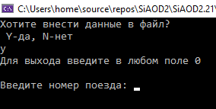
Рис. 1 Первый вход в программу
В основном интерфейсе пользователь видит приглашение для ввода номера задания или завершения работы программы (цифра 0)(Рис. 2).
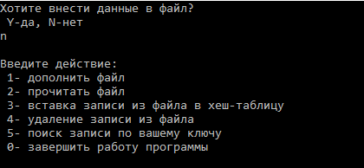
Рис. 2 Интерфейс программы

Тестовые прогоны:
В первом прогоне используется таблица длинной в 5 элементов, сначала создаётся и заполняется файл (Рис. 3).
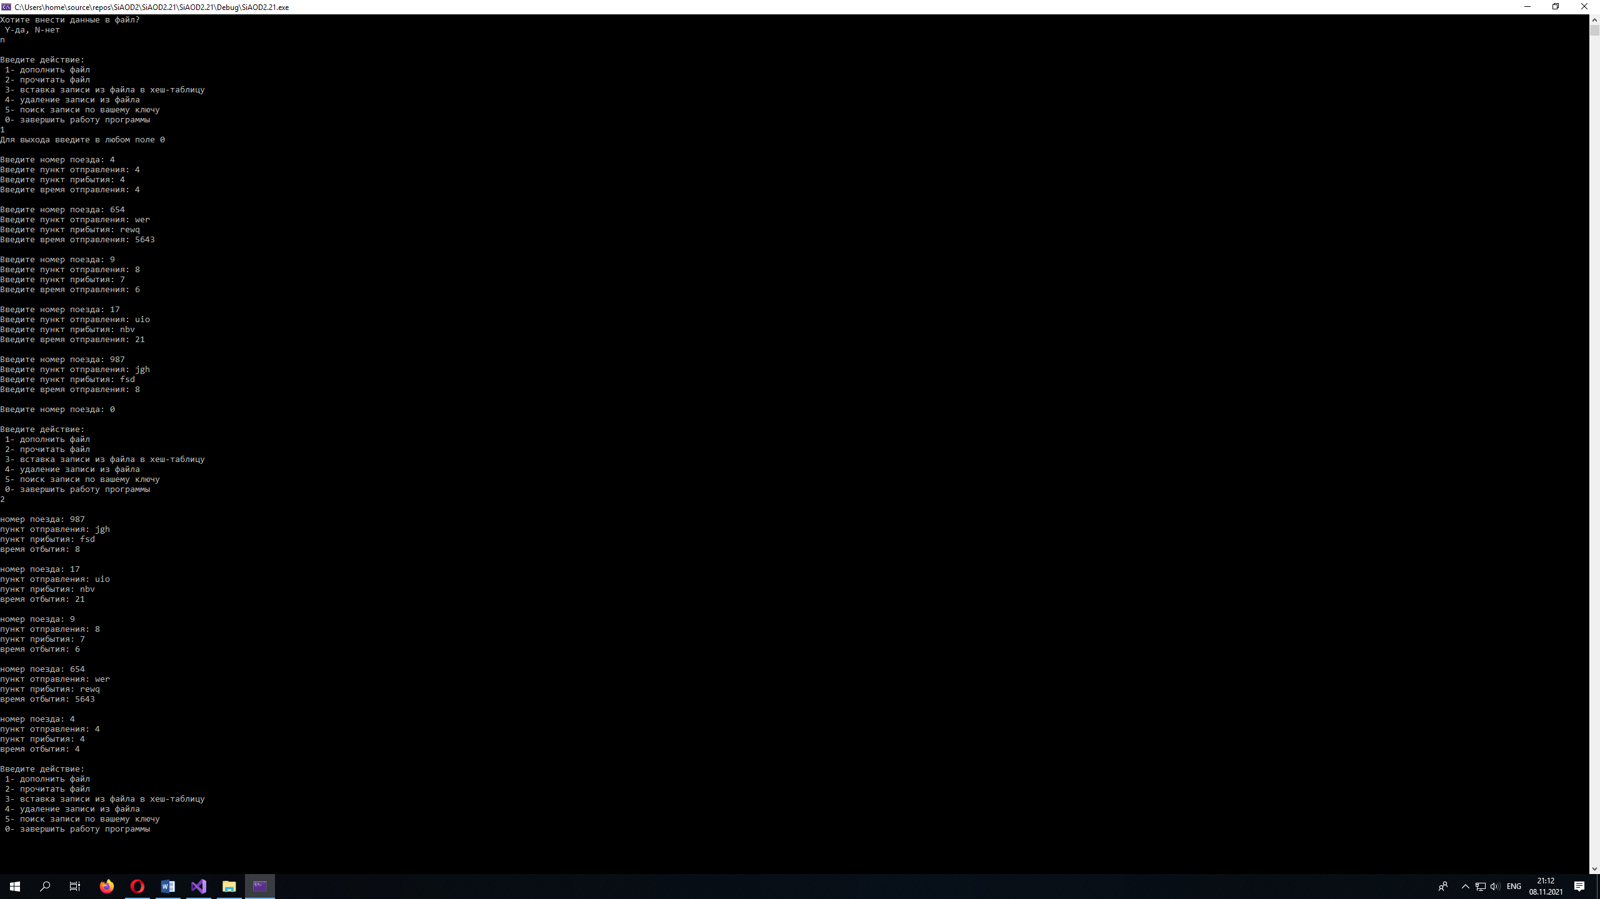
Рис. 3 Заполнение файла первого тестового прогона
Далее проверяются данные в файле (Рис. 4).
Рис. 4 Вывод данных первого тестового прогона
Заполнение хеш-таблицы текущими данными (Рис. 5).
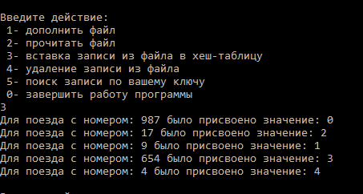
Рис. 5 Заполнение хеш-таблицы первого тестового прогона
Удаление указанного пользователем поезда (Рис. 6)
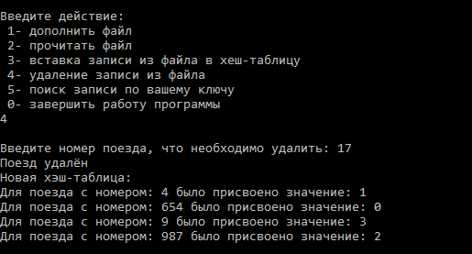
Рис. 6 Удаление элемента первого тестового прогона
Поиск записи с заданным ключом (Рис. 7)
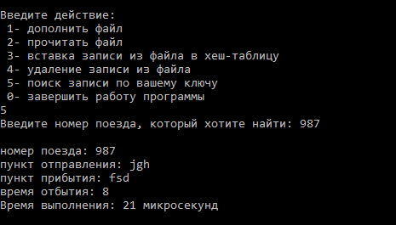
Рис. 7 Поиск по ключу первого тестового прогона
Во втором прогоне используется таблица длинной в 20 элементов, сначала создаётся и заполняется файл (Рис. 8).
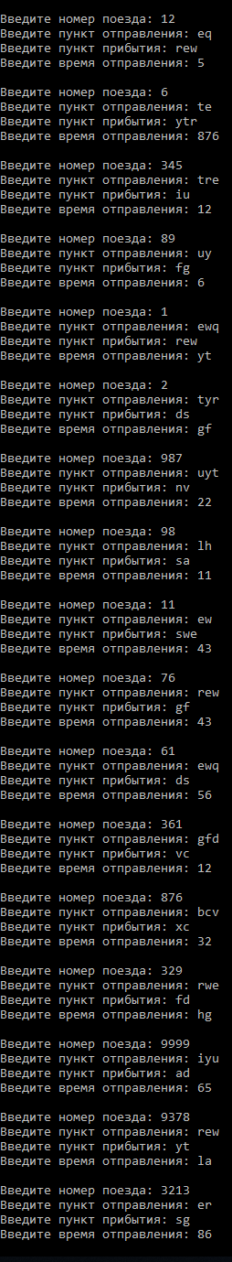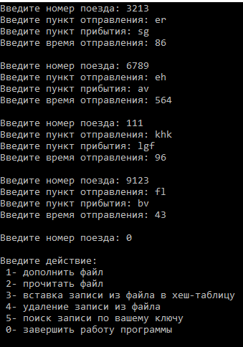
Рис. 8 Заполнение файла второго тестового прогона
Далее проверяются данные в файле (Рис. 9).
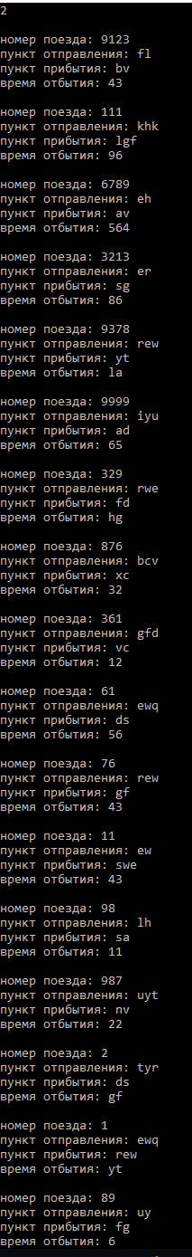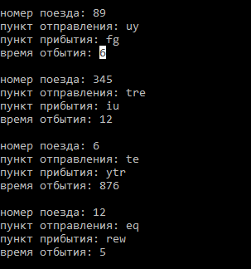
Рис. 9 Вывод данных второго тестового прогона
Заполнение хеш-таблицы текущими данными (Рис. 10).
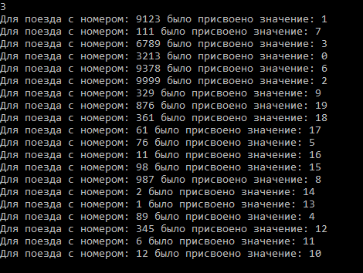
Рис. 10 Заполнение хеш-таблицы второго тестового прогона
Удаление указанного пользователем поезда (Рис. 11)
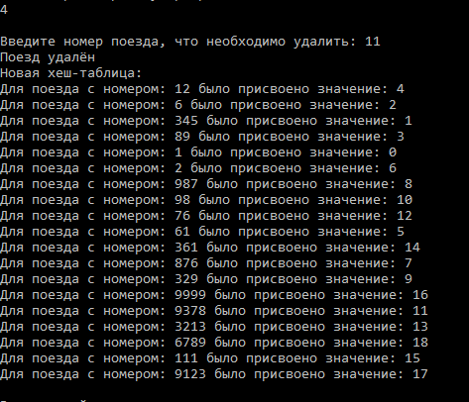
Рис. 11 Удаление элемента второго тестового прогона
Поиск записи с заданным ключом (Рис. 12)
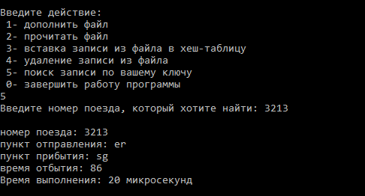
Рис. 12 Поиск по ключу второго тестового прогона

Рабочие прогоны:
Время поиска первого элемента первого рабочего прогона (Рис. 13)
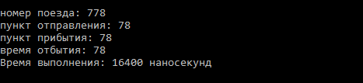
Рис. 13 Время поиска первого элемента первого рабочего прогона
Время поиска среднего элемента первого рабочего прогона (Рис. 14)
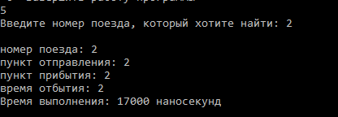
Рис. 14 Время поиска среднего элемента первого рабочего прогона
Время поиска последнего элемента первого рабочего прогона (Рис. 15)
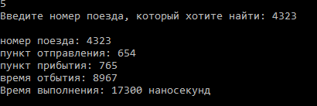
Рис. 15 Время поиска последнего элемента первого рабочего прогона
Время поиска несуществующего элемента первого рабочего прогона (Рис. 16)
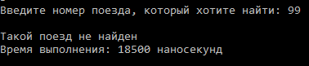
Рис. 16 Время поиска несуществующего элемента первого рабочего прогона
Хеш-таблица первого рабочего прогона (Рис. 17)
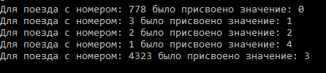
Рис. 17 Хеш-таблица первого рабочего прогона
Время поиска первого элемента второго рабочего прогона (Рис. 18)
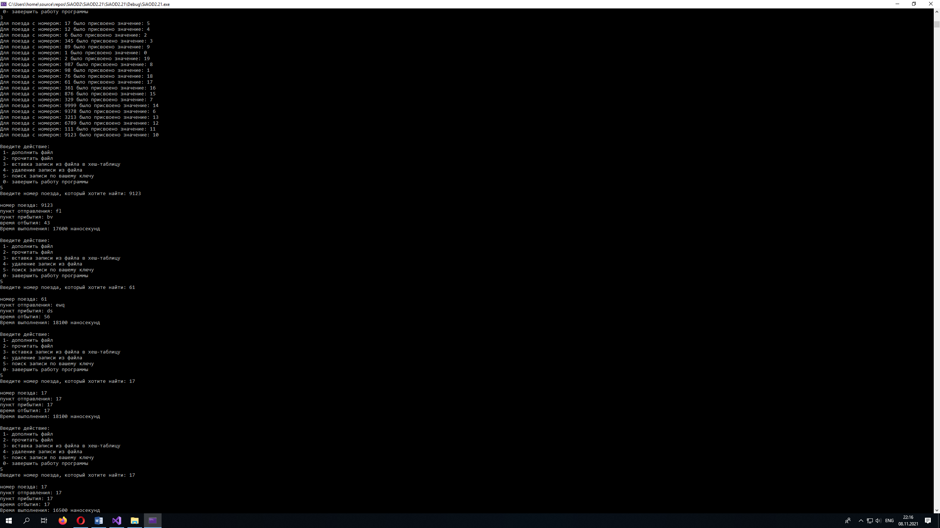
Рис. 18 Время поиска первого элемента второго рабочего прогона
Время поиска среднего элемента второго рабочего прогона (Рис. 19)
Рис. 19 Время поиска среднего элемента второго рабочего прогона
Время поиска последнего элемента второго рабочего прогона (Рис. 20)
Рис. 20 Время поиска последнего элемента второго рабочего прогона
Время поиска несуществующего элемента второго рабочего прогона (Рис. 21)
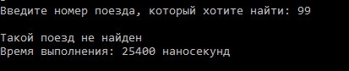
Рис. 21 Время поиска несуществующего элемента второго рабочего прогона
Хеш-таблица второго рабочего прогона (Рис. 22)
Рис. 22 Хеш-таблица второго рабочего прогона

Таблица 1. Сводная таблица результатов рабочих прогонов
Количество элементов | Первый элемент, нс | Средний элемент, нс | Последний элемент, нс | Несуществующий элемент, нс
5 | 16400 | 17000 | 17300 | 18500
20 | 16500 | 18100 | 17600 | 25400

Из результатов выполнения программы видно:
- Зависимость от положения в файле имеется, т.к. чем ближе находится элемент к началу файла, тем ближе к зоне поиска он потом окажется в хеш-таблице.
- Но эта зависимость не является существенной, т.к. как мы видим из прогонов, во втором прогоне последний элемент (Рис. 20) находится быстрее, чем средний (Рис.19), это происходит из-за того, что средний элемент занял 17 позицию, а последний занял 10 позицию (Рис. 22), поэтому в большей степени на время поиска влияет позиция элемента в хеш-таблице.

ВЫВОД
В результате выполнения работы я:
- Получила навыки разработки хеш-таблиц и их применения.
- Получила навыки организации быстрого поиска данных.

ИСХОДНЫЙ КОД ПРОГРАММЫ.

#include <iostream>
#include <cstdio>
#include <fstream>
#include <string>
#include <chrono>
using namespace std;

struct Reference
{
string numb= "";//ключ 1
string op = "";
string ip = "";
string time = "";
};

class HeshFun
{
public:
int n;
bool b = false;
Reference* a;
void NewStruct()
{
DeleterA();
a = new Reference[n];
for (int j = 0; j < n; j++)
{
a[j] = { "", "", "", "" };
cout << a[j].numb;
}
b = true;
}

void DeleterA()
{
delete[] a;
}

int toHash(string key)
{
int number, hash;
number = stoi(key);
hash = number / 3;
if (n != 1)
hash = hash % n % (n / 2);//получения номера для хэша в первой части таблицы
else
hash = hash % n;
return hash;
}

int SecondHash(int oldhash)
{
int newhash;
if (n % 2 == 0)
{
newhash = oldhash + n-1 ;
newhash = newhash % n ;
}
else
{
newhash = oldhash + 2;
newhash = newhash % n;
}
return newhash;
}

~HeshFun()
{
b = false;
DeleterA();
}
};

struct List//список
{
string numb="";//ключ 1
string op="";//ключ 2
string ip="";
string time="";
List* pnext = NULL;
};
List* Head = NULL;

List* CreatList()//создание списка
{
List* l = new List;
if (!Head)
{
Head = l;
l->pnext = nullptr;
}
else
{
l->pnext = Head;
Head = l;
}
return l;
}

void DeleteList()//очищаем список
{
if (Head != 0)
{
for (List* l = Head; l->pnext;)
{
Head = l->pnext;
free(l);
l = Head;
}
free(Head);
Head = nullptr;
}
}

bool DeleteinFile(string x)//удаление записи в файле
{
bool b = false;
List* l;
ifstream f("file.bin", ios::binary);
if (f.is_open())
{
while (true)
{

l = CreatList();
if (!f.read(reinterpret_cast<char*>(&l->numb), sizeof(string)))
break;
f.read(reinterpret_cast<char*>(&l->op), sizeof(string));
f.read(reinterpret_cast<char*>(&l->ip), sizeof(string));
f.read(reinterpret_cast<char*>(&l->time), sizeof(string));
}
l = Head;
Head = l->pnext;
free(l);
}
f.close();

ofstream fo("file.bin", ios::binary | ofstream::trunc | ofstream::out);
for (List* l = Head; l;)
{
if (l->numb != x)
{
fo.write(reinterpret_cast<char*>(&l->numb), sizeof(string));
fo.write(reinterpret_cast<char*>(&l->op), sizeof(string));
fo.write(reinterpret_cast<char*>(&l->ip), sizeof(string));
fo.write(reinterpret_cast<char*>(&l->time), sizeof(string));
}
else
b = true;
Head = l->pnext;
free(l);
l = Head;
}
free(Head);
Head = nullptr;
f.close();
return b;
}

void WriteFile(int n, Reference a[])//запись в файл элемента
{
fstream f("file.bin", ios::binary | ios::app);
if (!f.is_open())
{
f.close();
fstream f("file.bin", ios::binary);//если файла не существует, то создаётся
for (int i = 0; i < n; i++)
{
f.write(reinterpret_cast<char*>(&a[i]), sizeof(Reference));
}
}
else
{
for (int i = 0; i < n; i++)
{
f.write(reinterpret_cast<char*>(&a[i]), sizeof(Reference));
}
}
f.close();
}

int ReadFile()//чтение из файла
{
int i = 0;
List* l;
ifstream f("file.bin", ios::binary);
if (f.is_open())
{
while (true)
{

i++;
l = CreatList();
if (!f.read(reinterpret_cast<char*>(&l->numb), sizeof(string)))
break;
f.read(reinterpret_cast<char*>(&l->op), sizeof(string));
f.read(reinterpret_cast<char*>(&l->ip), sizeof(string));
f.read(reinterpret_cast<char*>(&l->time), sizeof(string));
}
l = Head;
Head = l->pnext;
free(l);
}
f.close();
return i - 1;
}

Reference FindRef(string key, HeshFun *H)
{
int newkey = H->toHash(key);
if (H->a[newkey].numb == key)
return H->a[newkey];
else
{
for (int i = 1; i < H->n; i++)
{
newkey = H->SecondHash(newkey);
if (H->a[newkey].numb == key)
return H->a[newkey];
}
}
return { "", "", "", "" };
}

int DoHashtable(HeshFun *H)
{

int numberhash, max;
List* l;
max = ReadFile();
H->n = max;
H->NewStruct();
l = Head;
while (l != nullptr)
{
numberhash = H->toHash(l->numb);
if (H->a[numberhash].numb != "")
{
while (H->a[numberhash].numb != "")
numberhash = H->SecondHash(numberhash);
}
H->a[numberhash].numb = l->numb;
H->a[numberhash].ip = l->ip;
H->a[numberhash].op = l->op;
H->a[numberhash].time = l->time;
cout << "Для поезда с номером: " << l->numb << " было присвоено значение: " << numberhash << "\n";
l = l->pnext;
}
DeleteList();
return max;
}

int main()
{
setlocale(LC_ALL, "RUSSIAN");
char sw;
int a, max = 0, i = 0;
List* l;
HeshFun H;
Reference m[100];
cout << "Хотите внести данные в файл?\n Y-да, N-нет\n";
cin >> sw;
if (sw == 'Y' || sw == 'y')
{
cout << "Для выхода введите в любом поле 0\n";
while (true)
{
cout << "\nВведите номер поезда: ";
cin >> m[i].numb;
if (m[i].numb == "0")
break;
cout << "Введите пункт отправления: ";
cin >> m[i].op;
if (m[i].op == "0")
break;
cout << "Введите пункт прибытия: ";
cin >> m[i].ip;
if (m[i].numb == "0")
break;
cout << "Введите время отправления: ";
cin >> m[i].time;
if (m[i].numb == "0")
break;
i++;
if (i >= 100)
{
cout << "\nдостигнут лимит записей, введите снова\n";
break;
}
}
WriteFile(i, m);
max = i;
for (int j = 0; j < i; j++)
m[j] = { "", "", "", "" };
i = 0;
}

res: //продолжение выбора задания
cout << "\nВведите действие:\n 1- дополнить файл\n 2- прочитать файл\n 3- вставка записи из файла в хеш-таблицу\n 4- удаление записи из файла\n 5- поиск записи по вашему ключу\n 0- завершить работу программы\n";
cin >> a;
switch (a)
{
case 1:
{
cout << "Для выхода введите в любом поле 0\n";
while (true)
{
cout << "\nВведите номер поезда: ";
cin >> m[i].numb;
if (m[i].numb == "0")
break;
cout << "Введите пункт отправления: ";
cin >> m[i].op;
if (m[i].op == "0")
break;
cout << "Введите пункт прибытия: ";
cin >> m[i].ip;
if (m[i].numb == "0")
break;
cout << "Введите время отправления: ";
cin >> m[i].time;
if (m[i].numb == "0")
break;
i++;
if (i >= 100)
{
cout << "\nдостигнут лимит записей, введите снова\n";
break;
}
}
WriteFile(i, m);
max += i;
for (int j = 0; j < i; j++)
m[j] = { "", "", "", "" };
i = 0;
goto res;
}

case 2:
{
max = ReadFile();
l = Head;
while (l != nullptr)
{
cout << "\nномер поезда: " << l->numb;
cout << "\nпункт отправления: " << l->op;
cout << "\nпункт прибытия: " << l->ip;
cout << "\nвремя отбытия: " << l->time<<"\n";
l = l->pnext;
}

DeleteList();
goto res;
}

case 3:
{
HasTable:
max = DoHashtable(&H);
goto res;

}

case 4:
{
bool f;
string deleteNumber;
cout << "\nВведите номер поезда, что необходимо удалить: ";
cin >> deleteNumber;
f=DeleteinFile(deleteNumber);
if (f)
{
cout << "Поезд удалён\n";
if (H.a != NULL && H.n!=1)
{
cout << "Новая хеш-таблица:\n";
goto HasTable;
}
else
{
H.DeleterA();
goto res;
}
}
else
{
cout << "Запись не найдена!\n";
goto res;
}
}

case 5:
{
string key="";
Reference ref = {"", "", "", ""};
cout << "Введите номер поезда, который хотите найти: ";
cin >> key;
if (H.b == false)
{
cout << "Вы не заполнили хеш-таблицу!\n";
goto res;
}
auto begin = chrono::steady_clock::now();
ref = FindRef(key, &H);
auto end = chrono::steady_clock::now();
auto time = chrono::duration_cast<chrono::nanoseconds> (end - begin);
if (ref.numb != "")
{
cout << "\nномер поезда: " << ref.numb;
cout << "\nпункт отправления: " << ref.op;
cout << "\nпункт прибытия: " << ref.ip;
cout << "\nвремя отбытия: " << ref.time << "\n";
}
else
{
cout << "\nТакой поезд не найден\n";
}
cout << "Время выполнения: " << time.count() << " наносекунд\n";
goto res;
}
default:
break;
}

}

